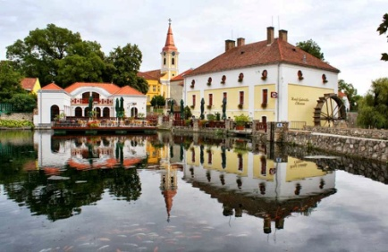ÁCS JÁNOS EMLÉKVERSENY---2022.évi XLIX. Balaton Kupa
Nemzetközi Egyéni Rapid Sakkverseny

A verseny rendezője : Tapolca Városi Sportegyesület SAKKSZAKOSZTÁLY
A verseny helye, ideje : Tamási Áron Műv.Kőzpont
Tapolca. Kisfaludy u.4
2022. szeptember 03 – 04.
A verseny támogatója:
Tapolca Város Önkormányzata, Tapolca VSE sakkszakosztálya
Lebonyolítás: Főverseny: 9 fordulós svájci rendszer Rapid verseny FIDE RATING!
Játékidő: 15 – 15 perc + 5 sec. lépésenként
Villámverseny: egyéni 5 – 5 perc 9 forduló svájci rendszerNevezés: sakkozo@gmail.com
Mobil: +36-70/381-0838 Istvándi Lajos

Nevezési határidő: 2022. augusztus 25.
Nevezési díjak: Főversenyen: 4.000,- Ft / fő GM,IM FREE
Gyermekeknek (14 éves korig) és 60 év felett: 2.000,- Ft / fő
Villámversenyen: 1000,- Ft / fő
Díjazás: Egyéni verseny: I. hely: 50.000,- Ft
II. hely: 20.000,- Ft
III. hely: 15.000,- Ft
IV: hely: 10.000,- Ft
V. hely: 8.000,- Ft
VI. hely: 6.000,- Ft
VII. hely: 4.000,- Ft
VIII. hely: 4.000,- Ft
Érem és serlegdíjazásban részesül:
Legeredményesebb I – III. helyezett: U 14 ,U 12,U10 U8 FIU,LEÁNY
Egyéni villámversenyen: a befolyt nevezési díjak 100%-a kerül a díjalapba
Tervezett program:
2022. szeptember 03 – án (szombat)
0800 – 0930 – ig: Regisztráció a verseny színhelyén
0945 – 1000 – ig: Megnyitó
1000 – 1050 – ig: I. forduló
1100 – 1150 – ig: II. forduló
1200 – 1250 – ig: III. forduló
1430 – 1700 – ig: Egyéni villámverseny
1800 – 1850 – ig: IV. forduló
1900 – 1950 – ig: V. forduló
2000 – 2050 – ig: VI. forduló
2022. szeptember 04– én (vasárnap)
0900 – 0950 – ig: VII. forduló
1000 – 1050 – ig: VIII. forduló
1100 – 1150 – ig: IX. forduló
1300 – órakor: Eredményhirdetés

